Pour résumé.
Tu dois créer un calque avec un nom et une couleur. Dans mon exemple le calque cotation est vert.
Dans les options=>propriété du document=>cotation
Dans chaque cote tu dois attribuer un calque cotation
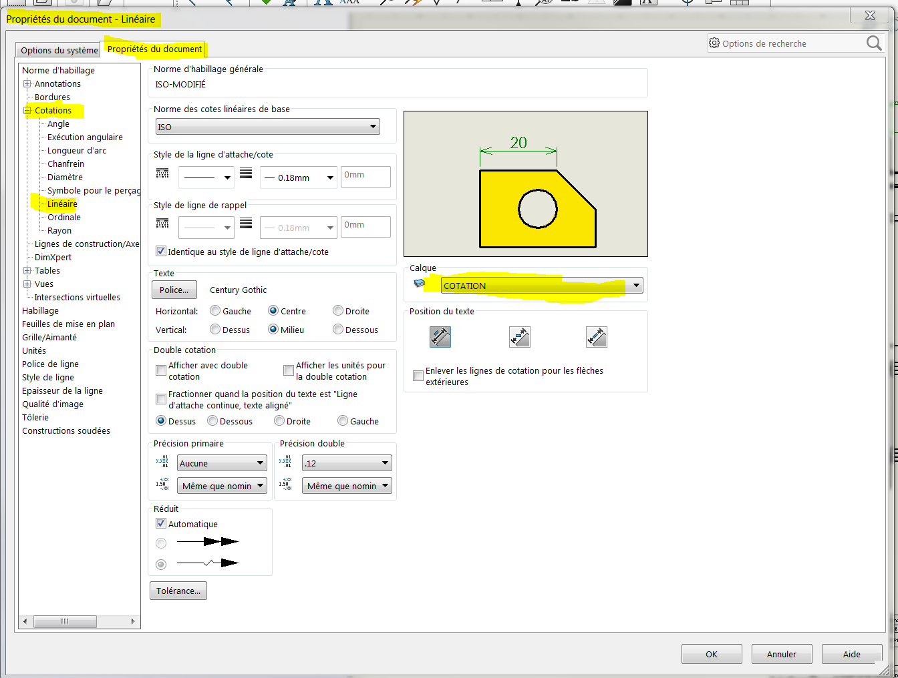
Dans le fond de plan tu dois travailler sur le calque « selon la norme »
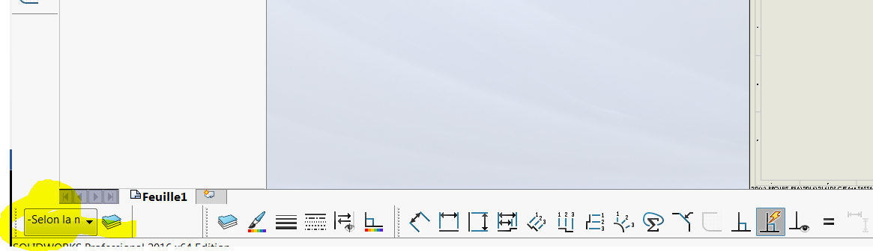
Ça devrait marcher.
Que la force soit avec toi.

